

中科院声学所授权工具

设计说明

目录

1.概述 5

1.1简介 5

1.2 读者对象 5

1.3术语定义 6

2.总体设计 7

3. 数据结构设计 9

4. 接口设计 17

版 本 历 史

|  |  |  |  |  |
| --- | --- | --- | --- | --- |
| 版本/状态 | 作者 | 参与者 | 起止日期 | 备注 |
|  |  |  |  |  |
|  |  |  |  |  |
|  |  |  |  |  |

# 1.概述

1

1.1简介

授权工具主要功能：生成机器信息、生成授权信息、校验授权信息等。

## 1.2 读者对象

本文档是对授权工具的内部代码流程和相关技术点的整体说明，因此读者最好满足如下几点条件后再读此文档：

* 有一定的C和C++语言基础

## 1.3术语定义

DES(Des symmetric encryption)：DES对称加密

# 2.总体设计

2

授权工具分为三个部分：生成机器信息、生成授权信息、校验授权信息等，其中生成机器信息、生成授权信息两个部分提供可执行文件；校验授权信息提供静态库和头文件。

## 2.1、DES对称加密(Des symmetric encryption)说明

## DES算法是一种最通用的对称密钥算法，对称秘钥算法的加解密秘钥都是保密的。流程图如下：

## 6b5aa1628aab652fd96594a71deefca

如图可知，DES加密主要由四个部分完成:

a, 初始置换IP(initial permutation);

b，子秘钥Ki的获取;

c，密码函数f;

d, 尾置换 IP-1

**注意：**DES 解密算法与加密算法完全相同，只需要将子密钥的使用顺序反过来即可。

## 2.2、获取机器信息流程

./getinfo [companyName] 用来获取加密后的机器信息，用来加密的信息有公司标识、IP地址(IPv4 or IPv6)等。流程如下：

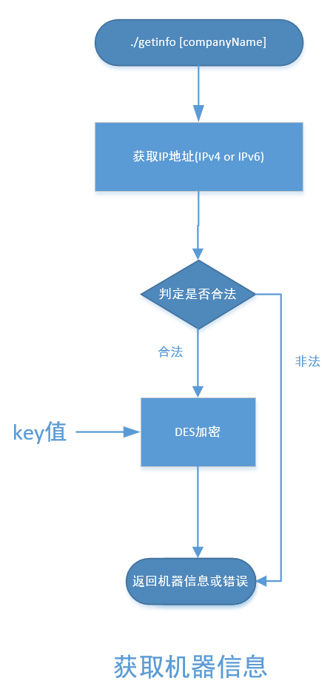

## 2.3、生成授权信息流程

## ./genlicense YYYYMMDD threadNum productID machinePath 用来生成授权信息。流程如下：

## 

## 2.4、校验授权信息流程

校验授权信息接口用来校验授权信息，流程如下：

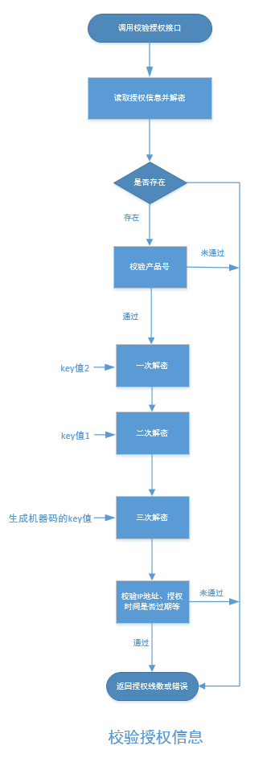

# 3. 数据结构设计

3

授权工具主要会使用到的数据结构主要有以下几个：

typedef unsigned char uchar8;

typedef char char8;

#define KEYMAXLEN (8)

#define LICENSEFINALEN (256+8*5)

# 4. 接口设计

4

### 4.1获取机器信息

**可执行文件执行说明：**./getinfo [companyName]

注：companyName参数可选，默认值为THINKIT

|  |  |
| --- | --- |
| 函数原型 | **int getMachineInfo(uchar8 *machInfEncry, uchar8 *companyName);** |
| 功能 | 获取机器信息 |
| 参数说明 | **machInfEncry[out]: 加密的机器信息,调用方分配空间,长度MACHINFOLEN** |
| **companyName[in]: 公司名称,长度KEYMAXLEN** |
| 返回值 | -1: 加密机器信息失败;  0: 加密机器信息成功; |
| 说明 |  |

### 4.2 生成授权信息

**可执行文件执行说明：**./genlicense YYYYMMDD threadNum productID machinePath

注：YYYYMMDD：为授权到期日期；

threadNum ：为线程数；

productID： 为产品号；

machinePath ：为机器信息路径。

|  |  |
| --- | --- |
| 函数原型 | **int genLicense(char8 *machinePath,**  **int productID,**  **uchar8 *expiresTime,**  **uchar8 *threadNum,**  **uchar8 *licenseEncry);** |
| 功能 | 生成授权信息 |
| 参数说明 | **machinePath[in]: 加密后的机器信息路径,最大长度为LICENSEFINALEN** |
| **productID[in]: 产品号** |
| **expiresTime[in]: 过期时间,长度为KEYMAXLEN,不足补0** |
| **threadNum[in]: 申请线程数,长度为KEYMAXLEN,不足补0** |
| **licenseEncry[out]: 生成的授权信息,长度为LICENSEFINALEN** |
| 返回值 | -1: 生成授权信息失败;  0: 生成授权信息成功; |
| 说明 |  |

### 4.3 校验授权信息

|  |  |
| --- | --- |
| 函数原型 | **int checkLicense(char8 *licPath, int productID);** |
| 功能 | 校验授权信息 |
| 参数说明 | **licPath[in]: 授权信息路径,最大长度为LICENSEFINALEN** |
| **productID[in]: 产品号** |
| 返回值 | -1: 检测授权失败;  其他: 授权的线程数; |
| 说明 |  |